**Firebase-phần 1**

Realtime Database Firebase là một dịch vụ cơ sở dữ liệu thời gian thực hoạt động trên nền tảng đám mây được cung cấp bởi Google nhằm giúp các lập trình phát triển nhanh các ứng dụng có tương tác cơ sở dữ liệu (CRUD) một cách nhanh chóng và ngay tức thời (Realtime).

CRUD: Là 4 thao tác không thể thiếu với mọi ứng dụng có tương tác Cơ Sở Dữ liệu. C (Create- thêm mới), R (Retrieve – truy vấn xem dữ liệu), U (Update- cập nhật dữ liệu), D (Delete- xóa dữ liệu)

Khi có sự thay đổi dữ liệu trên Database Firebase thì ngay lập tức giao diện của bất kỳ thiết bị nào có sử dụng phần mềm này sẽ tự động cập nhật (gọi là Realtime):

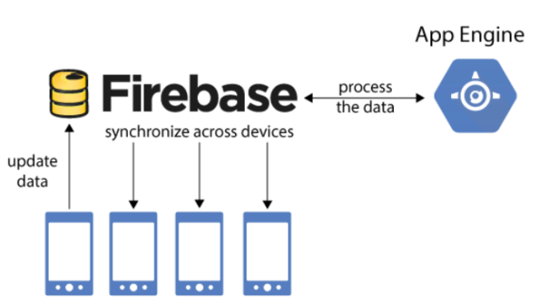Dữ liệu trên Database Firebase có định dạng JSON kiểu Gson.

Trong bài này sẽ hướng dẫn cách sử dụng Firebase Database trong Android Studio như thế nào, và làm một ví dụ về hiển thị danh sách Danh bạ lấy từ Firebase Server.

Tạo Project là *RealtimeDatabaseFirebase_MSSV*, tiếp theo là kết nối với Firebase để sử dụng Realtime Database Firebase. Ta làm như sau:

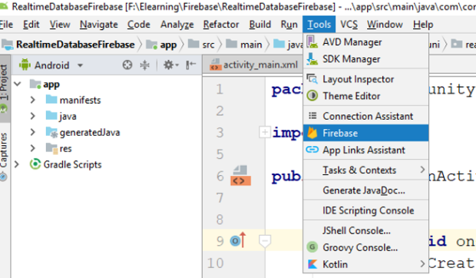

Vào menu Tools/ chọn Firbase, lúc này cửa sổ hướng dẫn cách sử Firebase sẽ được hiển thị ra ở góc phải của cửa sổ Android Studio:

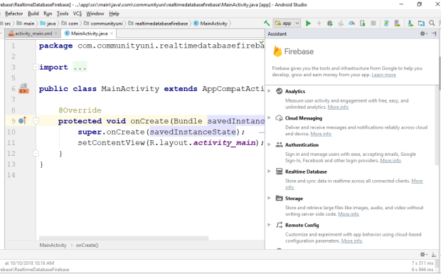

Trong màn hình trên, Firebase cung cấp rất nhiều công cụ, nhấn vào *Realtime Database*:

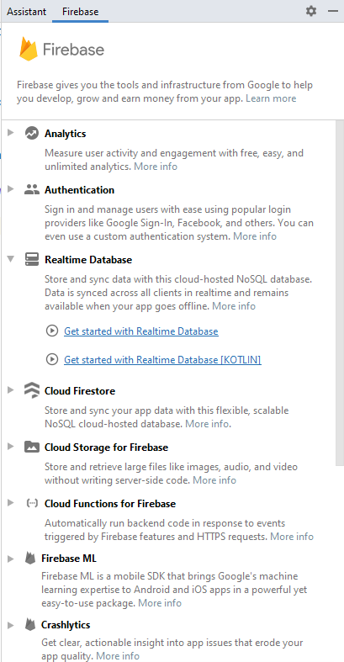

Lúc này ta click nút “*Get started with Realtime Database*” hiển thị ra như hình trên. Trình trợ giúp cung cấp cho ta 7 bước thao tác (bao gốm kết nối và hướng dẫn lập trình):

bước 1: Connect your app to firebase  
bước 2: Add the Realtime Database to our app  
bước 3: Configure Firebase Database Rules  
bước 4: Write to your database  
bước 5: Read from your database  
bước 6: Optional: Configure ProGuard  
Bước 7: Next steps

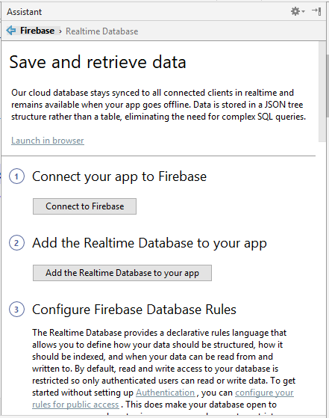

Ở bước 1, ta nhấn vào nút “*Connect to Firebase*”, lúc này hệ thống sẽ yêu cầu chúng ta đăng nhập bằng tài khoản gmail:

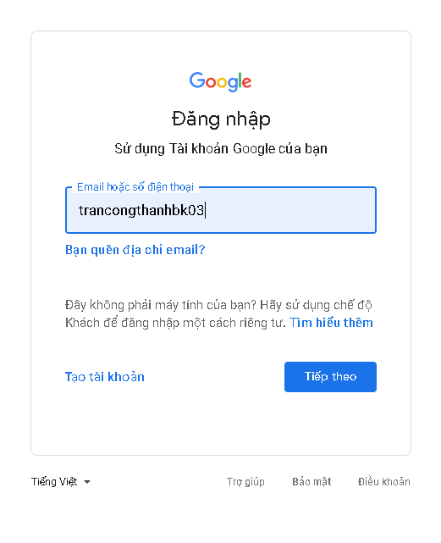

Sau khi chọn Email để đăng nhập, Google yêu cầu ta cung cấp một số quyền hạn như sau:

Ta nhấn *Allow* để tiếp tục, lúc này màn hình Developer của Android sẽ hiển thị ra:

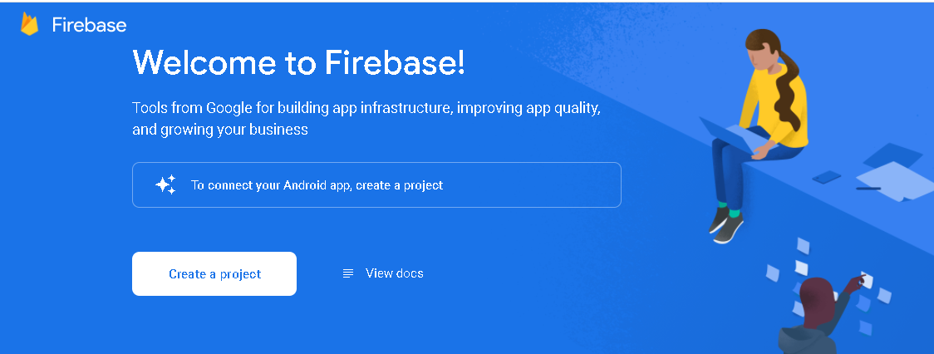

*Create a project*

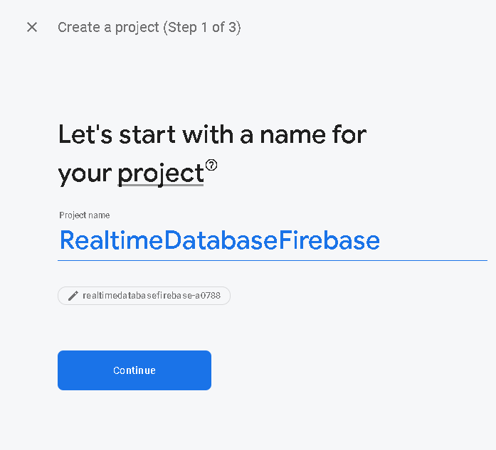

tên ứng dụng “RealtimeDatabaseFirebase”, *Continue*

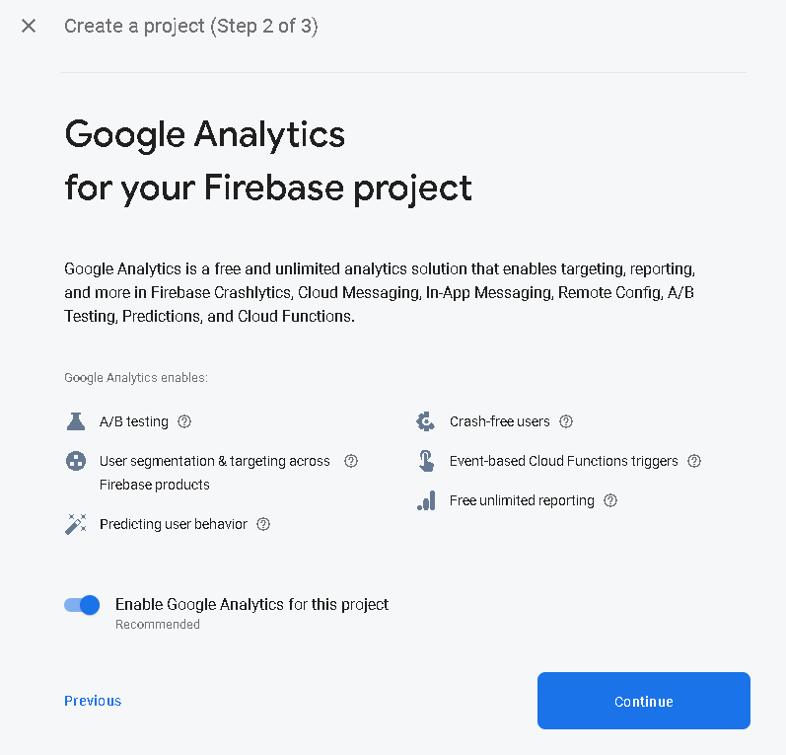

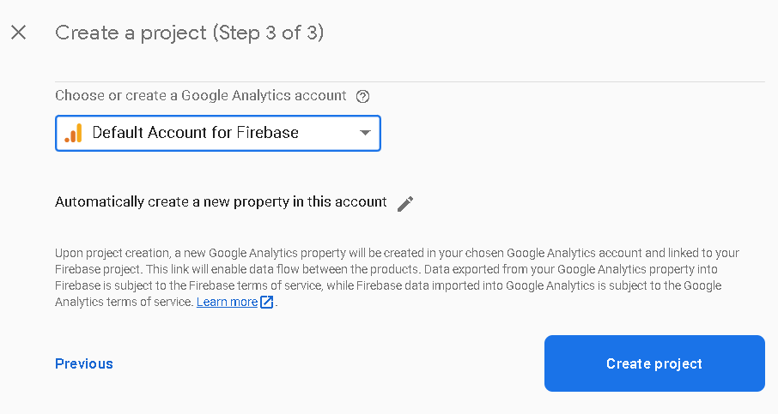

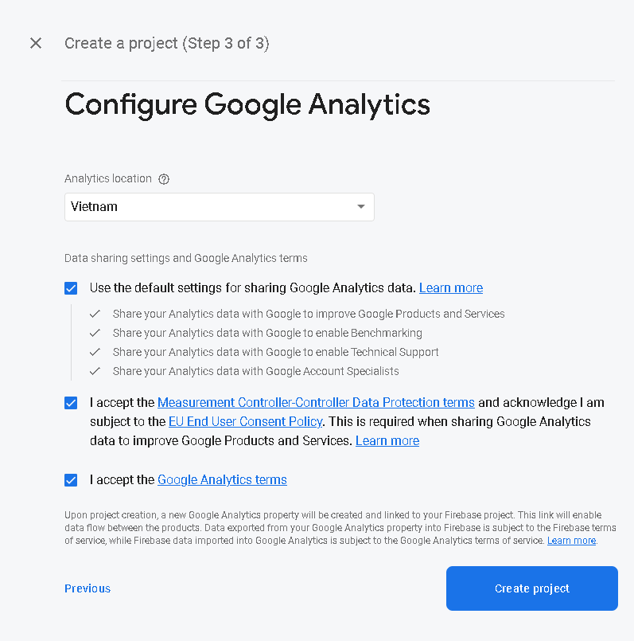

Click *Create project*.

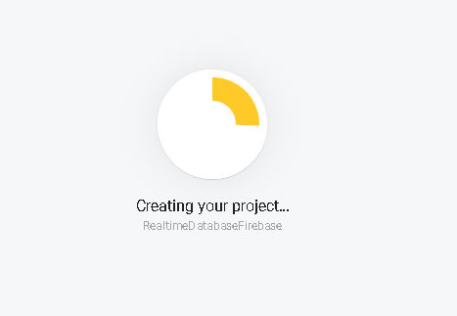

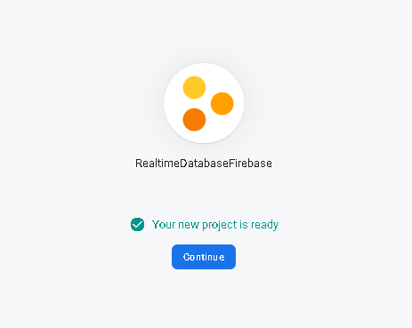

Quay về Android Studio, thực hiện bước 1, chọn dự án mới tạo thực hiện kết nối Android Studio và Firebase

[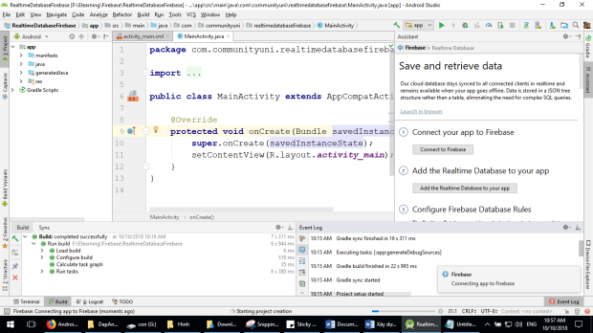](https://duythanhcse.wordpress.com/2018/10/11/phat-trien-ung-dung-co-so-du-lieu-thoi-gian-thuc-voi-firebase-phan-1/firebase16/)

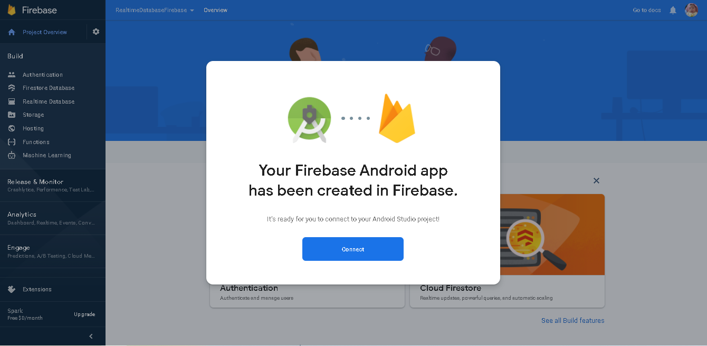

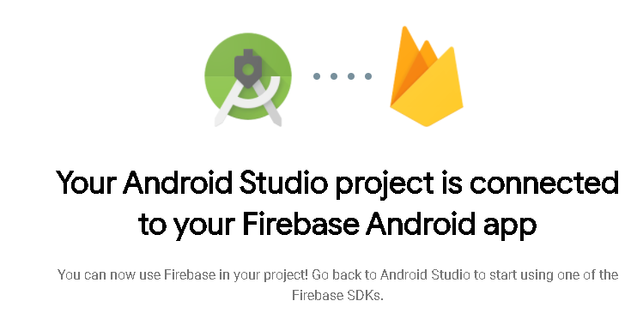

Ta thấy màn hình nhỏ nhỏ ở góc phải bên dưới không, nó đang báo là đang két nối ứng dụng tới Firebase (Connecting app to Firebase). chờ đợi trong hạnh phúc:

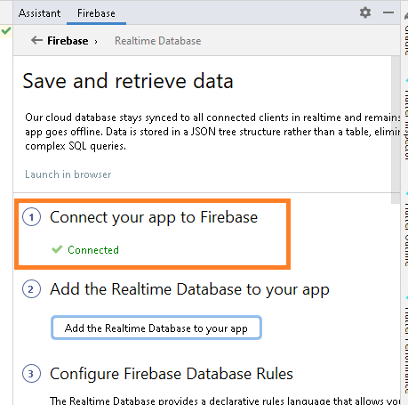

Khi kết nối thành công, bước 1 sẽ được bật đèn xanh như hình trên, và ta nhận được thông báo là thành công ở cửa sổ nhỏ nhỏ ở góc phải bên dưới Android Studio.

OK ta tiếp tục **bước 2**.

[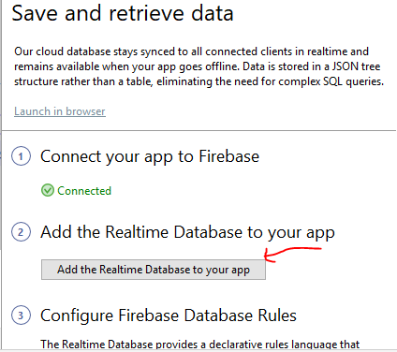](https://duythanhcse.wordpress.com/2018/10/11/phat-trien-ung-dung-co-so-du-lieu-thoi-gian-thuc-voi-firebase-phan-1/firebase20/)

Khi bước 1 thành công thì ta nhận được thông báo “Connected” màu xanh ở trên thấy không? tiếp theo ta nhấn vào “Add the Realtime Database to Your app” để đưa đưa cơ sở dữ liệu thời gian thực vào ứng dụng của mình:

Mục đích bước này là kết nối với database đã tạo ở bước 1, và download các thư viện mới nhất của firebase về ứng dụng (*Mỗi khi có phiên bản thư viện mới thì các bạn sẽ thấy bước 2 này mất tick xanh thì các bạn tiếp tục làm lại bước 2 để lấy thư viện mới*)

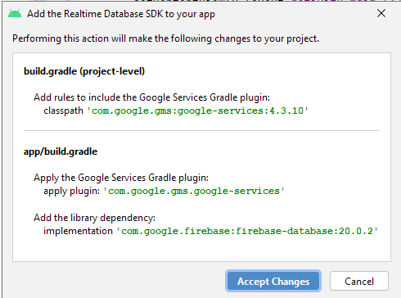

Ta nhấn “*Accept Changes*” để hệ thống tự động đưa các thư viện vào *build.gradle*, nếu thành công ta sẽ thấy màu xanh được bật lên như dưới đây:

[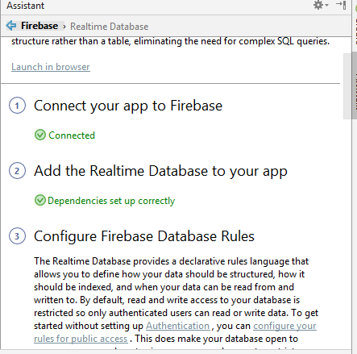](https://duythanhcse.wordpress.com/2018/10/11/phat-trien-ung-dung-co-so-du-lieu-thoi-gian-thuc-voi-firebase-phan-1/firebase22/)

Bây giờ ta đợi Android Studio build project,

Kiểm tra xem, đã cài đặt *Google Play Service*, các bước kiểm tra và tải như sau:

Vào Menu Tools/ chọn SDK Manager:

[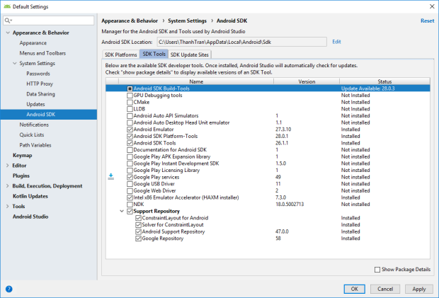](https://duythanhcse.wordpress.com/2018/10/11/phat-trien-ung-dung-co-so-du-lieu-thoi-gian-thuc-voi-firebase-phan-1/firebase25/)

Chọn  thẻ SDK Tools/ Tick vào *Google Play Services* rồi bấm  Apply chờ nó tải và cài đặt vào:

[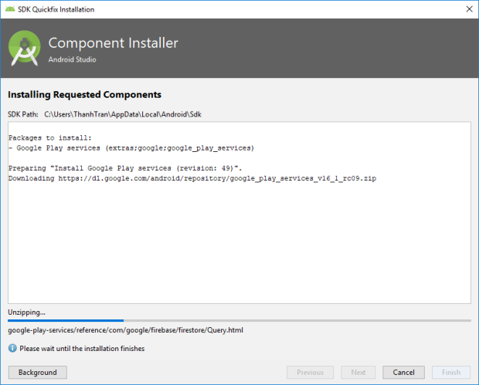](https://duythanhcse.wordpress.com/2018/10/11/phat-trien-ung-dung-co-so-du-lieu-thoi-gian-thuc-voi-firebase-phan-1/firebase26/)

Ta quay lại Website Firebase https://console.firebase.google.com/

Ta sẽ được dẫn tới màn hình dưới đây:

[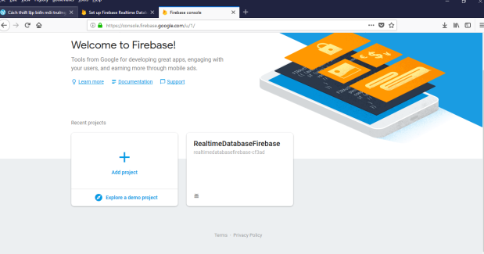](https://duythanhcse.wordpress.com/2018/10/11/phat-trien-ung-dung-co-so-du-lieu-thoi-gian-thuc-voi-firebase-phan-1/firebase28/)

Ta thấy ứng dụng tên là **RealtimeDatabaseFirebase** xuất hiện ở trên không? nhấn vào nó (lưu ý là ở Android Studio kết nối thành công thì ở đây mới tự động thấy nó):

Ta nhìn vào danh sách bên trái màn hình Website — > nhấn vào ***Realtime Database*** thì chọn “Create Database”:

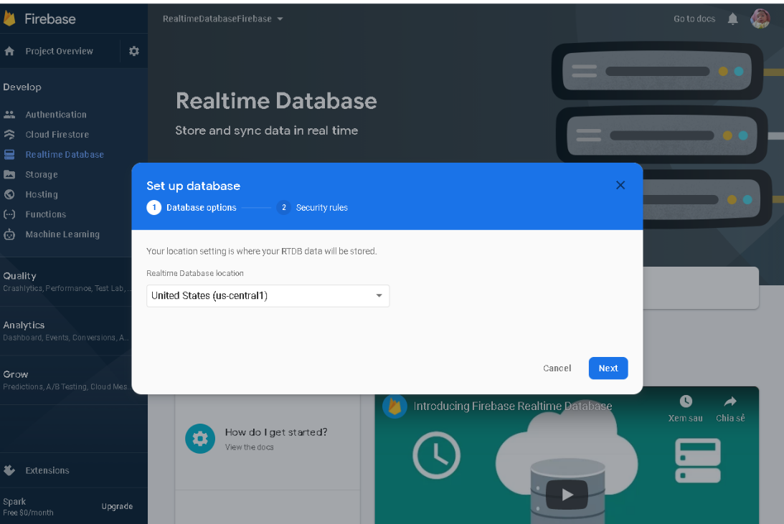

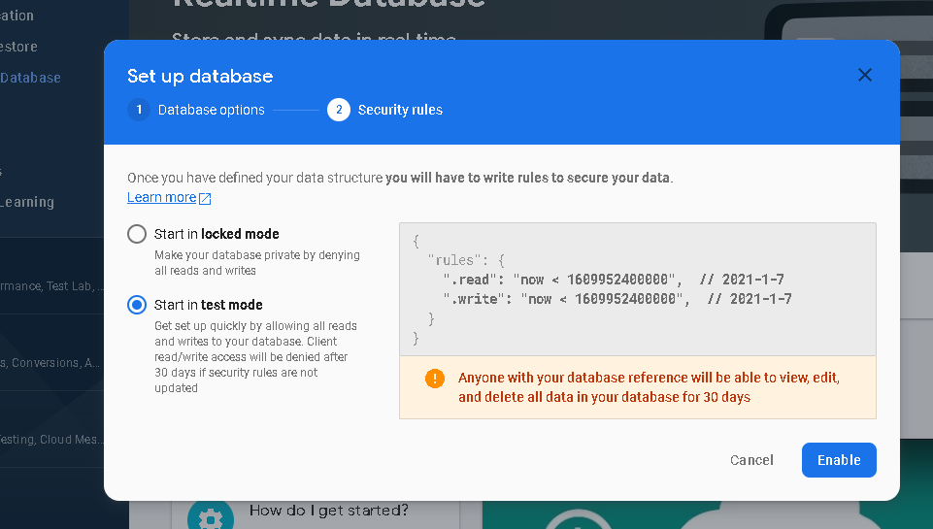

Hệ thống cung cấp 2 mode:

* ***Start In locked mode***, dùng để chạy thực sự (khi đã release sản phẩm)
* ***Start in Test mode***, dùng cho Debug lúc mà ta đang phát triển phần mềm

Do ta đang test thì chọn start in test mode, khi nào xong thì chỉnh lại Locked mode sau:

[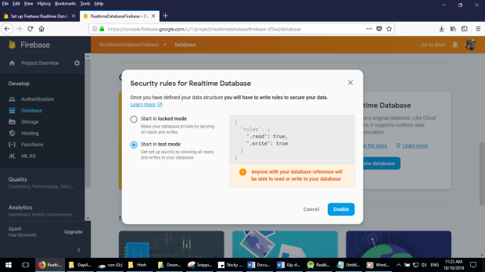](https://duythanhcse.wordpress.com/2018/10/11/phat-trien-ung-dung-co-so-du-lieu-thoi-gian-thuc-voi-firebase-phan-1/firebase34/)

Chọn ***Start in test mode*** xong thì bấm nút Enable. cấu hình thành công ta sẽ có màn hình với thông báo dưới đây:

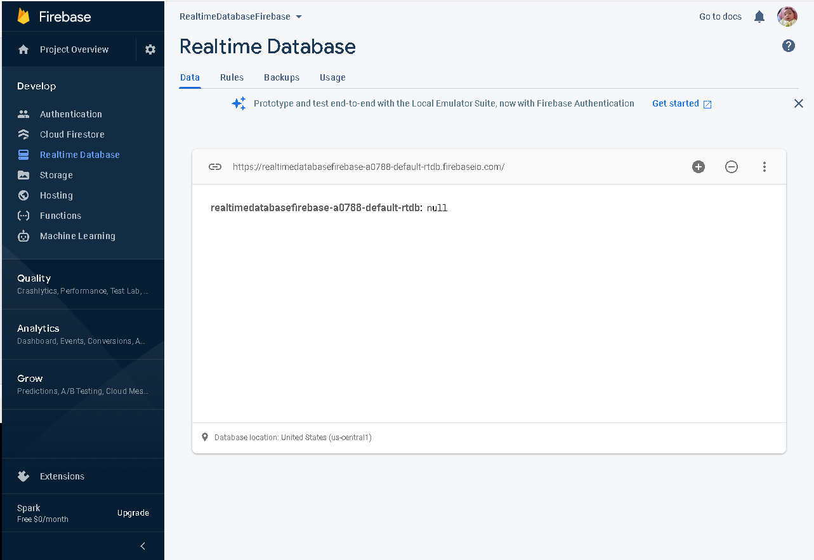

bây giờ ta nhập dữ liệu cho Database Realtime. Có 2 cách nhập:

* nhập trực tiếp vào màn hình Web
* nhập bằng cách import 1 file JSON theo đúng cấu trúc

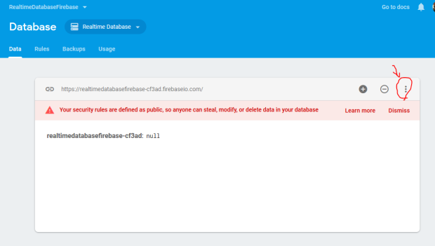

thấy chữ null ở trên không bạn? ta click vào chữ null rồi dán dữ liệu JSON theo đúng cấu trúc là OK:



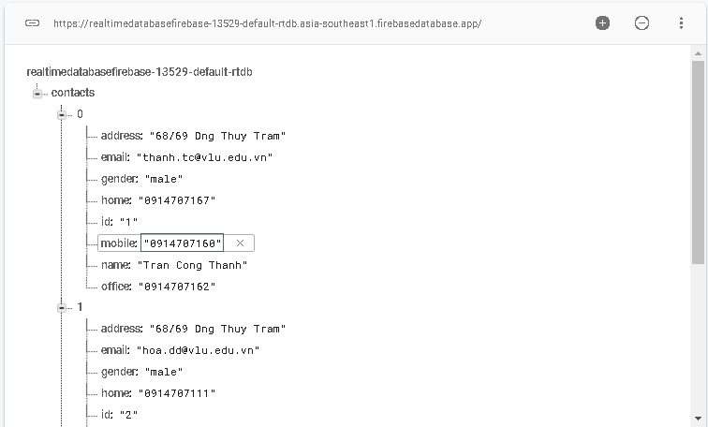

Hoặc ở góc phải trên cùng nhấn vào …:

Có chức năng Export JSON là xuất dữ liệu ra file JSON, Import JSON là nhập 1 file dữ liệu JSON ở ngoài và hệ thống Database Realtime của Firebase.

Đây là cấu trúc của file dữ liệu ở trên, bạn lấy mẫu này cho,  dùng chức năng IMPORT JSON để lưu:

Tải JSON mẫu 

[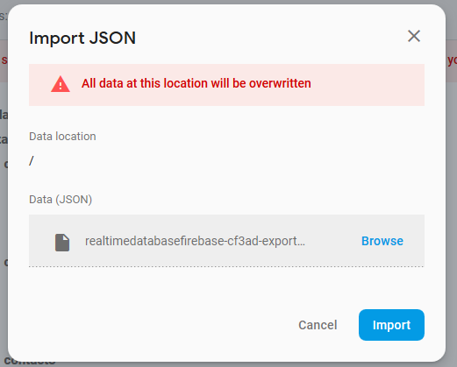](https://duythanhcse.wordpress.com/2018/10/11/phat-trien-ung-dung-co-so-du-lieu-thoi-gian-thuc-voi-firebase-phan-1/firebase41-2/)

Chọn Browse-> trỏ tải file tải về được, nhấn IMPORT -> Có kết quả .

Như vậy ta đã làm xong bước kết nối Firebase, tạo cơ sở dữ liệu

Bước cuối cùng là ta truy suất Cơ sở dữ liệu Realtime này lên giao diện, thay đổi và quan sát nó cập nhật giao diện tức thời (Realtime):

Quay lại Android Studio:

Chính sửa Màn hình giao diện (activity_main.xml): kéo vào 1 ListView

Màn hình chỉ có 1 ListView duy nhất, đặt Id là lvContact.

Chuột phải layout🡪 New🡪Layout…. 🡪 simplelistitem

*<?*xml version="1.0" encoding="utf-8"*?>*<TextView xmlns:android="http://schemas.android.com/apk/res/android"  
 android:layout_width="match_parent"  
 android:layout_height="match_parent">  
</TextView>

Trong bài này ta dùng hiển thị cơ bản.

Sau đó coding trong MainActivity.java như sau:

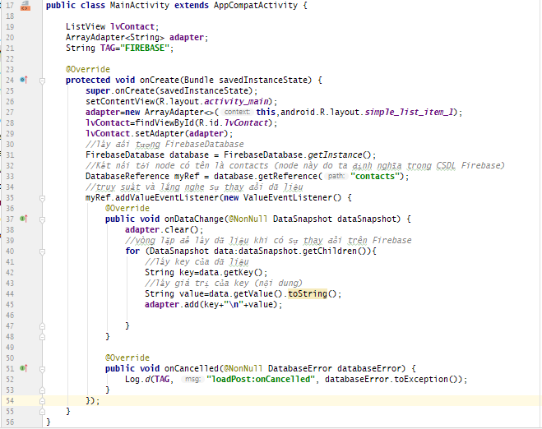

Chạy lên và ta có dữ liệu hiển thị như mong muốn:

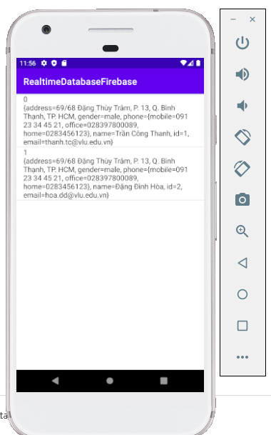

Các bạn lưu ý, giờ trong Website Firebase, bạn thêm sửa xóa dữ liệu thì lập tức bất kỳ thiết bị Mobile nào đang sử dụng phần mềm nó sẽ thấy sự thay đổi này và cập nhật thời gian thực.